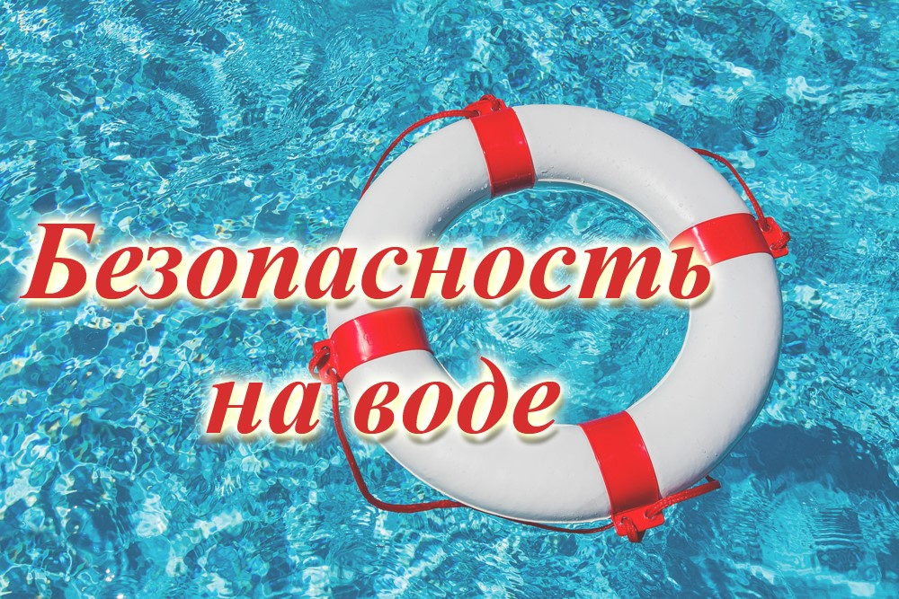

Водоемы являются опасными в любое время года. Летом они опасны при купании и пользовании плавательными средствами. Опасность чаще всего представляют сильное течение (в том числе подводное), глубокие омуты и подводные холодные ключи, несоблюдение правил безопасного поведения.
Основная причина чрезвычайных происшествий игнорирование правил безопасности и поведения на водных объектах.
На водоемах запрещается:
- Категорически запрещается купание в алкогольном опьянении, а также на водных объектах, оборудованных предупреждающими и запрещающими аншлагами (щитами) "КУПАНИЕ ЗАПРЕЩЕНО!";
- детей без надзора взрослых;
- купание в необорудованных, незнакомых местах;
- подплывать к моторным, весельным лодкам, и к другим плавсредствам;
- прыгать в воду с катеров, лодок, причалов, а также сооружений, не приспособленных для этих целей;
- играть с мячом и в спортивные игры в не отведенных для этих целей местах, а также допускать в воде шалости, связанные с нырянием и захватом купающихся;
- подавать крики ложной тревоги;
- плавать на досках, бревнах, лежаках, автомобильных камерах, надувных матрацах и других плавательных средствах без надзора взрослых и в ветряную погоду;
- нырять и долго находиться под водой;
- долго находиться в холодной воде;
- купаться на голодный желудок;
- подавать крики ложной тревоги;
- приводить с собой собак и др. животных.
В целях обеспечения безопасности пребывания людей на водных объектах Законом Ханты-Мансийского автономного округа - Югры от 25.05.2023 № 43-оз «О внесении изменений в Закон Ханты-Мансийского автономного округа-Югры «Об административных правонарушениях» ужесточена административная ответственность за купание в запрещенных местах.
Согласно изменениям в статье 19 Закона ХМАО-Югры от 11.06.2010 № 102 «Об административных правонарушениях», нарушение запрета на купание в неустановленных местах теперь подразумевает административную ответственность (ответственность наступает с 16-ти летнего возраста).
Размер административного штрафа установлен от 500 до 2000 рублей, нововведение вступило в силу с 10 июня 2023 года.

Одновременно сообщаем, что запрет на купание установлен во всех водоемах на территории Ханты-Мансийского района, в связи с несоответствием водных объектов общего пользования (реки, ручьи, каналы, озера, обводненные карьеры) санитарно-эпидемиологическим требованиям и представляющих опасность для здоровья населения.

Уважаемые родители!
Безопасность жизни детей на водоёмах во многих случаях зависит
ТОЛЬКО ОТ ВАС!

В связи с наступлением жаркой погоды, в целях недопущения гибели детей на водоёмах в летний период обращаемся к Вам с убедительной просьбой: провести разъяснительную работу о правилах поведения на природных и искусственных водоёмах и о последствиях их нарушения. Этим Вы предупредите несчастные случаи с Вашими детьми на воде, от этого зависит жизнь Ваших детей сегодня и завтра.
Согласно части 1 статьи 63 Семейного Кодекса РФ, родители имеют право и обязаны воспитывать своих детей, родители несут ответственность за воспитание и развитие своих детей.
Они обязаны заботиться о здоровье, физическом, психическом духовном и нравственном развитии своих детей. Согласно части 1 статьи 65 Семейного Кодекса РФ, обеспечение интересов детей должно быть предметом основной заботы их родителей.
Родители, не надлежащим образом исполняющие свои обязанности, в том числе по контролю за поведением ребенка, его местонахождением и времяпрепровождением, несут административную ответственность, предусмотренную частью 1 статьи 5.35 Кодекса об административных правонарушения РФ.

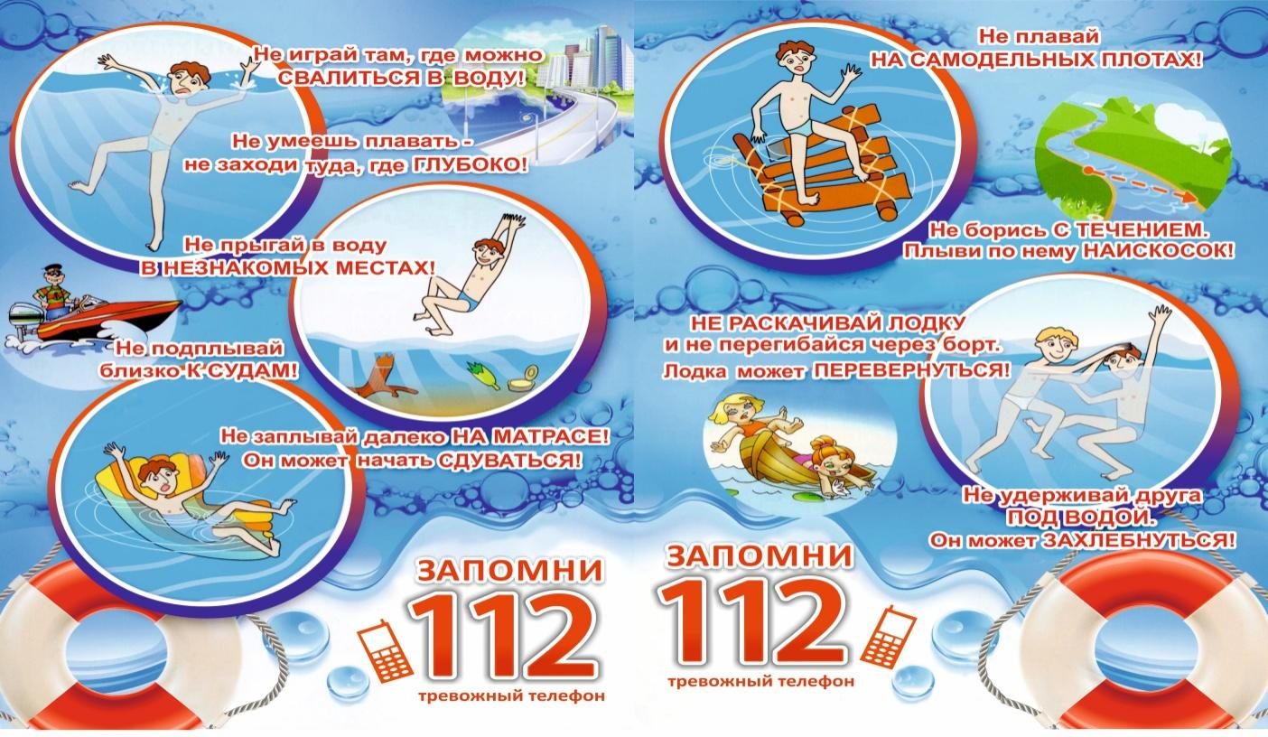

- Если вы стали участником или свидетелем трагедии, несчастного случая или оказались в непростой ситуации, немедленно сообщайте в ЕДДС Ханты-Мансийского района по телефонам 33-66-87, 33-04-01, а также на единый номер вызова экстренных служб «112».

